หน่วยการเรียนรู้ที่ 1 การเลือกซื้อสินค้าและบริการ
แผนการจัดการเรียนรู้ที่ 6
เรื่อง สินค้าและบริการที่มีเครื่องหมายรับรองคุณภาพ : 2

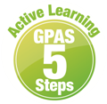



ชั้นประถมศึกษาปีที่ 4 เวลาเรียน 1 ชั่วโมง
มาตรฐานการเรียนรู้และตัวชี้วัด

มาตรฐานการเรียนรู้
มาตรฐาน ส 3.1 เข้าใจและสามารถบริหารจัดการทรัพยากรในการผลิตและการบริโภค
การใช้ทรัพยากรที่มีอยู่จำกัดได้อย่างมีประสิทธิภาพและคุ้มค่า รวมทั้งเข้าใจ หลักการของเศรษฐกิจพอเพียง เพื่อการดำรงชีวิตอย่างมีดุลยภาพ
ตัวชี้วัด
ส 3.1 ป.4/2 บอกสิทธิพื้นฐานและรักษาผลประโยชน์ของตนเองในฐานะผู้บริโภค

จุดประสงค์การเรียนรู้
1. อธิบายสินค้าและบริการที่มีเครื่องหมายรับรองคุณภาพ (K)
2. วิเคราะห์เครื่องหมายที่กำหนดขึ้นและให้การรับรองโดยสำนักงานคณะกรรมการอาหารและยา
หรือ อย. (P)
3. สนใจศึกษาเรียนรู้สินค้าและบริการที่มีเครื่องหมายรับรองคุณภาพ (A)

สาระสำคัญ

สินค้าและบริการที่มีเครื่องหมายรับรองคุณภาพจากสำนักงานมาตรฐานผลิตภัณฑ์อุตสาหกรรมและ สำนักงานคณะกรรมการอาหารและยา เป็นเครื่องหมายรับรองมาตรฐานและความปลอดภัยในการให้
ผู้บริโภคพิจารณาเลือกซื้อสินค้าและบริการ


สาระการเรียนรู้

เครื่องหมาย อย.


สมรรถนะสำคัญของผู้เรียน

1. ความสามารถในการสื่อสาร
2. ความสามารถในการคิด
3. ความสามารถในการใช้ทักษะชีวิต

คุณลักษณะอันพึงประสงค์

1. ซื่อสัตย์สุจริต
2. ใฝ่เรียนรู้

คำถามสำคัญ

การรู้เรื่องสิทธิของผู้บริโภคและเครื่องหมายรับรองคุณภาพมีประโยชน์ต่อนักเรียนอย่างไร


การจัดกิจกรรมการเรียนรู้

ขั้นสังเกต รวบรวมข้อมูล (Gathering)
• • • • • • • • • • • • • • • • •

1. นักเรียนสังเกตภาพ จากนั้นร่วมกันสนทนา แล้วตอบคำถาม
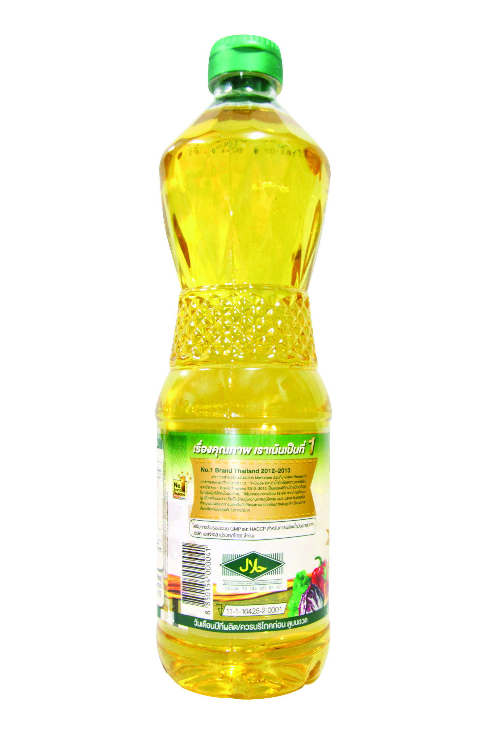
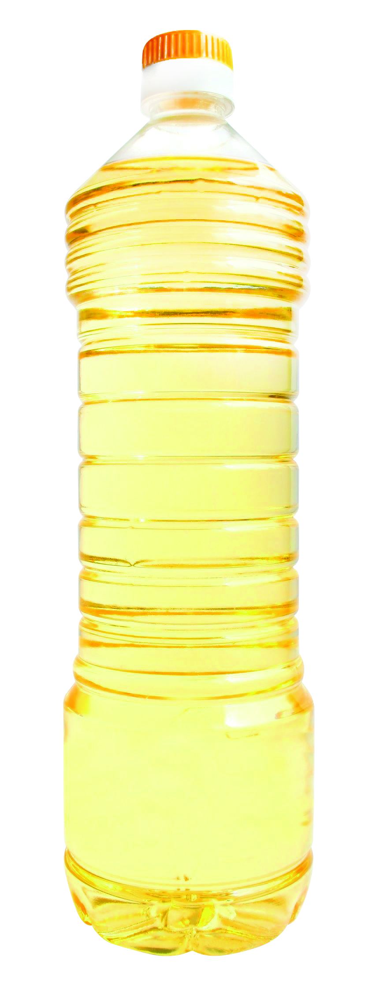

ภาพที่ 1
ภาพที่ 2

• ภาพดังกล่าวคือภาพอะไร (น้ำมันพืช)
• ภาพดังกล่าวแตกต่างกันอย่างไร
(ตัวอย่างคำตอบ ภาพที่ 1 ไม่มีเครื่องหมาย อย. รับรองคุณภาพของสินค้ แต่ภาพที่ 2
มีเครื่องหมาย อย. รับรองคุณภาพ)
• ถ้านักเรียนเป็นผู้บริโภค นักเรียนจะเลือกซื้อสินค้าในภาพใด เพราะเหตุใด
(ตัวอย่างคำตอบ ภาพที่ 2 เพราะมีเครื่องหมาย อย. รับรองคุณภาพ ทำให้มั่นใจได้ว่าจะได้รับ
ความปลอดภัยจากการบริโภคสินค้า
2. นักเรียนศึกษาและรวบรวมข้อมูลเกี่ยวกับเครื่องหมายที่กำหนดขึ้นและให้การรับรองโดยสำนักงานคณะกรรมการอาหารและยา หรือ อย. จากหนังสือเรียนและแหล่งการเรียนรู้อื่นเพิ่มเติม

ขั้นคิดวิเคราะห์และสรุปความรู้ (Processing)
• • • • • • • • • • • • • • • • • • • •

3. นักเรียนร่วมกันแสดงความคิดเห็น แล้วสรุปเป็นความคิดรวบยอด โดยใช้คำถาม ดังนี้
• การออกเครื่องหมาย อย. รับรองสินค้าเป็นอำนาจหน้าที่ของหน่วยงานใด
(สำนักงานคณะกรรมการอาหารและยา กระทรวงสาธารณสุข)
• สินค้าประเภทใดบ้างที่ต้องมีเครื่องหมาย อย. รับรอง
(ตัวอย่างคำตอบ ส่วนใหญ่เป็นสินค้าที่เกี่ยวกับการใช้ รับประทาน ดื่ม และใช้บริเวณภายนอกของร่างกาย เช่น น้ำดื่มต่าง ๆ นมบรรจุกล่องหรือบรรจุกระป๋อง ขนมที่บรรจุห่อ เครื่องสำอางชนิดต่าง ๆ
ยาหรืออาหารเสริม)
4. นักเรียนแบ่งกลุ่ม แล้วยกตัวอย่างสินค้าที่มีเครื่องหมาย อย. รับรอง และนำเสนอวิธีการปฏิบัติตน
ตามสิทธิของผู้บริโภคและผลที่เกิดขึ้น โดยใช้แผนภาพความคิด ดังตัวอย่าง
ชนิดของสินค้าที่มีเครื่องหมาย อย. รับรอง
ปลากระป๋อง

ผลที่เกิดขึ้น

ปลอดภัยจากการใช้สินค้า
ถ้าปฏิบัติ
การปฏิบัติตนตามสิทธิของผู้บริโภค

อ่านฉลากสินค้าให้ละเอียดและสังเกตเครื่องหมายรับรองคุณภาพของสินค้า
ผลที่เกิดขึ้น
ได้รับอันตรายจากการใช้สินค้า
ถ้าไม่ปฏิบัติ
5. นักเรียนร่วมกันสรุปเกี่ยวกับหลักในการเลือกและวิธีการเลือกบริโภคสินค้าอย่างไร
เพื่อความปลอดภัย โดยบันทึกคำตอบของนักเรียนเป็นแผนภาพความคิดบนกระดาน ดังตัวอย่าง
• หลักในการเลือกบริโภคสินค้า
บริโภคสินค้าที่มีเครื่องหมายรับรองคุณภาพ

ดูวันหมดอายุ
รู้จักวิธีการเก็บรักษา

มีชื่อสถานที่ผลิต ผู้ผลิต ผู้จำหน่าย
หลักการ
บริโภคสินค้า
ดูสรรพคุณ อ่านฉลากสินค้า
ศึกษาวิธีการใช้
ดูวันที่ผลิต

• วิธีการเลือกบริโภคสินค้า
ไม่ควรซื้อสินค้าและบริการ
อย่างฟุ่มเฟือย

ไม่เลือกซื้อสินค้าและบริการ
ตามคำโฆษณาชวนเชื่อ

วิธีการเลือกบริโภค
เลือกซื้อเฉพาะสินค้าและบริการ
ที่มีความจำเป็น

ซื้อสินค้าและบริการที่มี
เครื่องหมายรับรองคุณภาพ

เลือกซื้อสินค้าและบริการที่มี
คุณภาพดี ราคาเหมาะสม

3
6. นักเรียนคิดประเมินเพื่อเพิ่มคุณค่า แล้วสรุปเป็นความคิดรวบยอด โดยใช้คำถาม ดังนี้
• การรู้เรื่องสิทธิของผู้บริโภคและเครื่องหมายรับรองคุณภาพมีประโยชน์ต่อนักเรียนอย่างไร
(ตัวอย่างคำตอบ ป้องกันการถูกเอารัดเอาเปรียบจากการซื้อสินค้าและบริการ รู้วิธีการเรียกร้อง
ความเสียหายจากการใช้สินค้าและบริการ รวมทั้งช่วยให้สามารถเลือกซื้อสินค้าและบริการที่มีคุณภาพ
และมีความปลอดภัย)

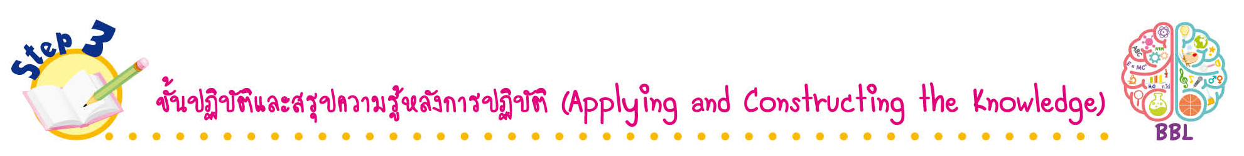
ขั้นปฏิบัติและสรุปความรู้หลังการปฏิบัติ (Applying and Constructing the Knowledge)
• • • • • • • • • • • • • • • • • • • • • • • • • • • • • • • • • • • • •

7. นักเรียนสำรวจสินค้าในบ้านของตนเองที่มีเครื่องหมายรับรองคุณภาพตามที่กำหนดให้
อย่างน้อย 3 ชนิด บันทึกข้อมูลลงในตาราง แล้วตอบคำถามลงในชิ้นงานที่ 2 เรื่อง การสำรวจสินค้าในบ้าน
ที่มีเครื่องหมายรับรองคุณภาพ
8. นักเรียนตรวจสอบความถูกต้องและความเรียบร้อยของชิ้นงาน หากพบข้อผิดพลาดควรปรับปรุงแก้ไขให้ถูกต้อง
9. นักเรียนร่วมกันสรุปสิ่งที่เข้าใจเป็นความรู้ร่วมกัน ดังนี้
สินค้าและบริการที่มีเครื่องหมายรับรองคุณภาพจากสำนักงานมาตรฐานผลิตภัณฑ์อุตสาหกรรม และสำนักงานคณะกรรมการอาหารและยา เป็นเครื่องหมายรับรองมาตรฐานและความปลอดภัยในการให้ผู้บริโภคพิจารณาเลือกซื้อสินค้าและบริการ
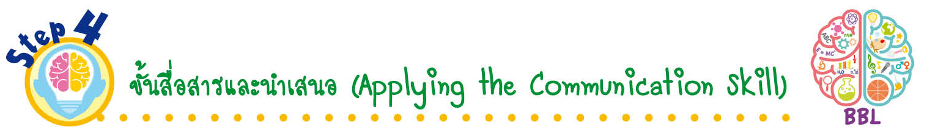
ขั้นสื่อสารและนำเสนอ (Applying the Communication Skill)
• • • • • • • • • • • • • • • • • • • • • • • • • • •

10. นักเรียนนำเสนอชิ้นงาน เรื่อง การสำรวจสินค้าในบ้านที่มีเครื่องหมายรับรองคุณภาพ
หน้าชั้นเรียน

กิจกรรมนี้สร้างเสริมทักษะศตวรรษที่ 21 ด้านการสื่อสาร

11. นักเรียนร่วมกันอภิปรายสรุปเกี่ยวกับวิธีการทำงานให้เห็นการคิดเชิงระบบและวิธีการทำงาน
ที่มีแบบแผน

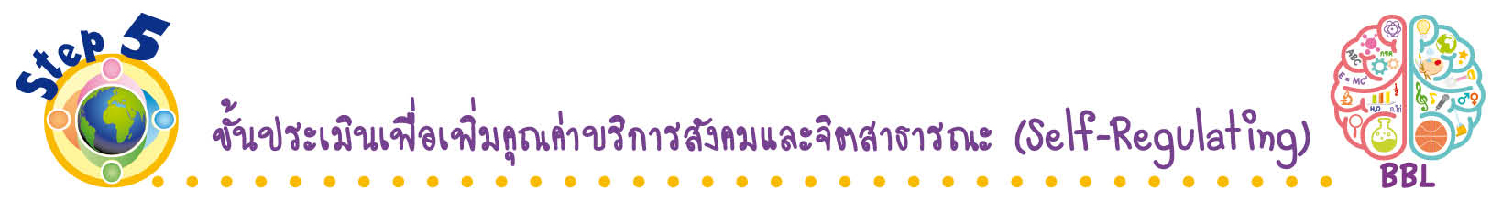
ขั้นประเมินเพื่อเพิ่มคุณค่าบริการสังคมและจิตสาธารณะ (Self-Regulating)
• • • • • • • • • • • • • • • • • • • • • • • • • • • • • • • •

12. นักเรียนร่วมกันจัดทำสื่อรณรงค์หรือป้ายนิเทศ เพื่อรณรงค์การเลือกซื้อสินค้าและบริการ
ที่มีคุณภาพ และเผยแพร่ความรู้สิทธิของผู้บริโภคในการเลือกซื้อสินค้าและบริการ
13. นักเรียนประเมินตนเอง โดยเขียนแสดงความรู้สึกหลังการเรียน ในประเด็นต่อไปนี้
• สิ่งที่นักเรียนได้เรียนรู้ในวันนี้คืออะไร
• นักเรียนมีส่วนร่วมกิจกรรมในกลุ่มมากน้อยเพียงใด
• เพื่อนนักเรียนในกลุ่มมีส่วนร่วมกิจกรรมในกลุ่มมากน้อยเพียงใด
• นักเรียนพอใจกับการเรียนในวันนี้หรือไม่ เพียงใด
• นักเรียนจะนำความรู้ที่ได้นี้ไปใช้ให้เกิดประโยชน์แก่ตนเอง ครอบครัว และสังคมทั่วไป
ได้อย่างไร
จากนั้นแลกเปลี่ยนตรวจสอบขั้นตอนการทำงานทุกขั้นตอนว่าจะเพิ่มคุณค่าไปสู่สังคม
เกิดประโยชน์ต่อสังคมให้มากขึ้นกว่าเดิมในขั้นตอนใดบ้าง สำหรับการทำงานในครั้งต่อไป

สื่อการเรียนรู้/แหล่งการเรียนรู้

1. หนังสือเรียน รายวิชาพื้นฐาน สังคมศึกษา ศาสนา และวัฒนธรรม ชั้นประถมศึกษาปีที่ 4
ของสถาบันพัฒนาคุณภาพวิชาการ (พว.)
2. ภาพน้ำมันพืช
3. แหล่งการเรียนรู้ทั้งภายในและภายนอกโรงเรียน

การประเมินการเรียนรู้

1. ประเมินความรู้ เรื่อง เครื่องหมาย อย. (K) ด้วยแบบทดสอบ
2. ประเมินกระบวนการทำงานกลุ่ม (P) ด้วยแบบประเมิน
3. ประเมินชิ้นงาน เรื่อง การสำรวจสินค้าในบ้านที่มีเครื่องหมายรับรองคุณภาพ (P) ด้วยแบบประเมิน
4. ประเมินคุณลักษณะอันพึงประสงค์ ด้านซื่อสัตย์สุจริต ใฝ่เรียนรู้ (A) ด้วยแบบประเมิน


แบบประเมินตามสภาพจริง (Rubrics)
แบบประเมินกระบวนการทำงานกลุ่ม
รายการการประเมิน | ระดับคุณภาพ
รายการการประเมิน | 4 | 3 | 2 | 1
กระบวนการ  ทำงานกลุ่ม | มีการกำหนดบทบาท  สมาชิกชัดเจน และ  มีการชี้แจงเป้าหมาย  การทำงาน มีการปฏิบัติงานร่วมกัน  อย่างร่วมมือร่วมใจ  พร้อมกับการประเมินเป็นระยะ ๆ | มีการกำหนดบทบาท  สมาชิกชัดเจน  มีการชี้แจงเป้าหมาย  อย่างชัดเจนและปฏิบัติงานร่วมกัน  แต่ไม่มีการประเมิน  เป็นระยะ ๆ | มีการกำหนดบทบาท  เฉพาะหัวหน้า  ไม่มีการชี้แจงเป้าหมาย  อย่างชัดเจน  ปฏิบัติงานร่วมกัน  ไม่ครบทุกคน | ไม่มีการกำหนด  บทบาทสมาชิก  และไม่มีการชี้แจงเป้าหมาย สมาชิก  ต่างคนต่างทำงาน

แบบประเมินชิ้นงาน เรื่อง การสำรวจสินค้าในบ้านที่มีเครื่องหมายรับรองคุณภาพ
รายการการประเมิน | ระดับคุณภาพ
รายการการประเมิน | 4 | 3 | 2 | 1
การสำรวจสินค้า  ในบ้านของตนเอง  ที่มีเครื่องหมายรับรองคุณภาพ | สำรวจสินค้าในบ้าน  ของตนเองที่มีเครื่องหมายรับรองคุณภาพ  ได้สัมพันธ์กับข้อมูล  มีการเชื่อมโยงให้เห็นเป็นภาพโดยรวม  แสดงให้เห็นถึงความสัมพันธ์  กับตนเองและผู้อื่น | สำรวจสินค้าในบ้าน  ของตนเองที่มีเครื่องหมายรับรองคุณภาพได้  มีการจำแนกตามข้อมูล  ที่กำหนด อธิบายให้เห็นถึงความแตกต่าง  อย่างเป็นเหตุเป็นผล | สำรวจสินค้าในบ้าน  ของตนเองที่มีเครื่องหมายรับรองคุณภาพได้  ตามข้อมูลที่กำหนด  มีการยกตัวอย่าง  อธิบายให้เข้าใจง่าย | สำรวจสินค้าในบ้าน  ของตนเองที่มีเครื่องหมายรับรองคุณภาพได้ แต่ยังไม่สอดคล้องกับข้อมูล เขียนตามข้อมูลที่อ่าน  ไม่มีการอธิบายเพิ่มเติม

ข้อเสนอแนะของผู้บริหารสถานศึกษา

ลงชื่อ______________________________
(_____________________________)
ตำแหน่ง______________________________

บันทึกหลังการสอน

ผลการจัดการเรียนการสอน

ปัญหา/อุปสรรค

แนวทางแก้ไข

ครูผู้สอน___________________________
(__________________________)
วันที่บันทึก___________________________

